P-03 • PARCOURS OPÉRATIONNEL

SUPPORT APPRENANT
Étanchéité, humidité et infiltrations
Format — 210 minutes • 6 leçons • dossier fil rouge

Distinguer la trace, l'apport, le trajet et le mécanisme, puis choisir l'information qui change la décision.
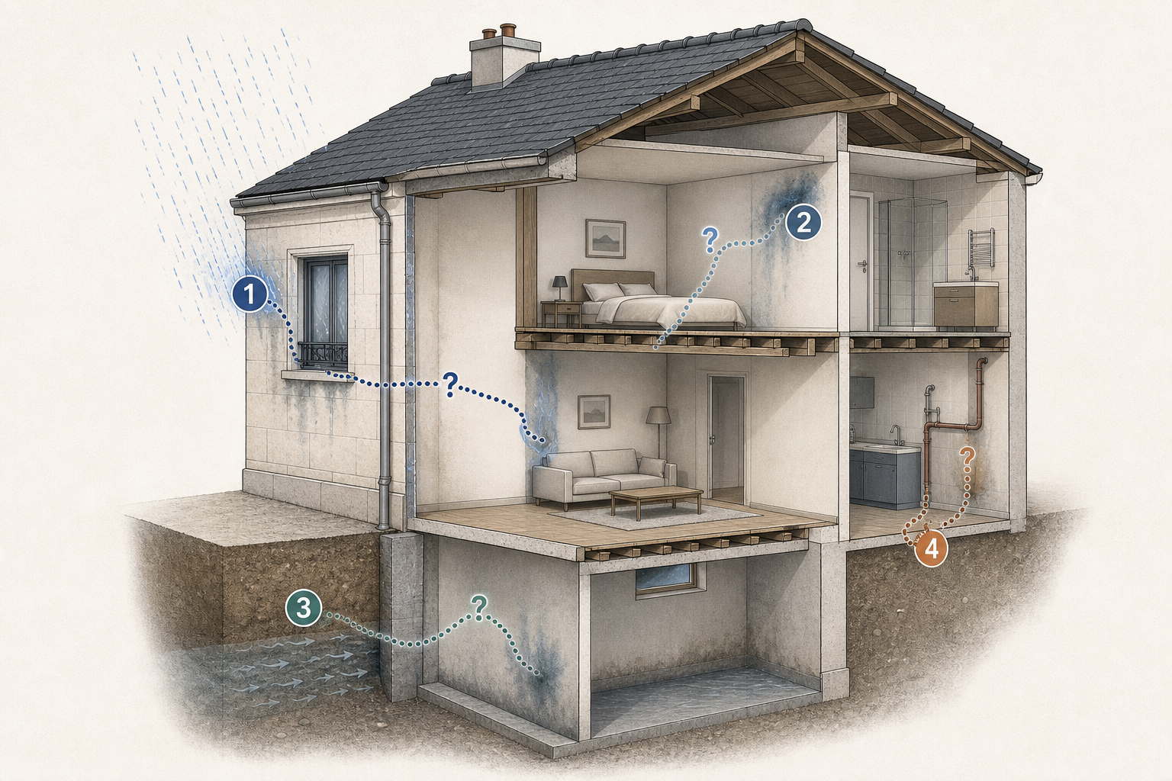
Quatre trajets hypothétiques : la trace visible ne localise pas automatiquement l'origine de l'eau.
Promesse — Distinguer la trace, l'apport, le trajet et le mécanisme, puis choisir l'information qui change la décision.

1 — La trace n'est pas la source
Une trace localise une manifestation. Elle ne montre pas nécessairement le lieu où l'eau est entrée, s'est formée ou a commencé son trajet.
- Décrire avant de nommer le mécanisme.
- Séparer apport, trajet et effet visible.
- Conserver l'information qui manque.
Le détail qui change le regard — La proximité entre deux manifestations n'est pas une preuve de cause commune.

Dans votre rôle
Le même dossier et les mêmes preuves sont conservés. Adaptez seulement la question professionnelle et la forme du livrable.

2 — Cinq échelles de lecture
Site, enveloppe, parois, équipements, usages et histoire donnent un contexte. Ils orientent des questions sans prouver une cause.
- Examiner l'exposition.
- Repérer les interfaces.
- Rechercher réseaux et transformations.
- Rendre visibles les zones non observées.
La Lentille IEB — Examinez visible, ouvrage, environnement, histoire et informations manquantes.

Dans votre rôle
Le même dossier et les mêmes preuves sont conservés. Adaptez seulement la question professionnelle et la forme du livrable.

3 — La carte des chemins d'eau
Une carte de raisonnement représente plusieurs parcours plausibles et les points où ils peuvent être vérifiés.
Illustration originale IEB du parcours.
- Point visible.
- Apports possibles.
- Trajets et obstacles.
- Observation discriminante.
Réflexe terrain — Écrivez une phrase qu'une autre personne pourrait confirmer.

Dans votre rôle
Le même dossier et les mêmes preuves sont conservés. Adaptez seulement la question professionnelle et la forme du livrable.

4 — Condensation
La condensation superficielle ou interne s'instruit par les conditions d'air, de surface, de ventilation et de paroi, sans accusation automatique de l'usage.
- Circonstances et répétition.
- Fonctionnement réel de la ventilation.
- Températures de surface.
- Constitution et transformations de la paroi.
Angle mort — Cherchez l'information que votre première idée vous ferait oublier.

Dans votre rôle
Le même dossier et les mêmes preuves sont conservés. Adaptez seulement la question professionnelle et la forme du livrable.

5 — Interface de baie
Autour d'une baie, l'examen porte sur la liaison menuiserie/gros œuvre, les raccords, l'exposition et la possibilité d'un trajet depuis une zone située plus haut.
- Vue extérieure et intérieure.
- Continuité accessible.
- Chronologie avec et sans pluie.
- Réseaux encore possibles.
Contrechamp — Notez ce qui pourrait fragiliser votre hypothèse préférée.

Dans votre rôle
Le même dossier et les mêmes preuves sont conservés. Adaptez seulement la question professionnelle et la forme du livrable.

6 — Parties enterrées
Protection extérieure, gestion des eaux, sol, usage, réseaux et ventilation sont examinés ensemble. Un drain indiqué ne prouve pas son fonctionnement.
- Usage prévu et actuel.
- Sol et eaux connus ou inconnus.
- Paroi et travaux passés.
- Réseaux et zones masquées.
Avant / après le doute — Une prudence utile s'appuie sur une meilleure information, pas sur une formule vague.

Dans votre rôle
Le même dossier et les mêmes preuves sont conservés. Adaptez seulement la question professionnelle et la forme du livrable.

7 — Chronique météo-bâtiment
La frise aligne événements, observations et absences de données sans transformer leur proximité en causalité.
- Date ou période.
- Événement établi ou rapporté.
- Conditions d'observation.
- Portée et limite de la pièce.
Passage de relais — Transmettez une question précise et le résultat qu'elle doit éclairer.

Dans votre rôle
Le même dossier et les mêmes preuves sont conservés. Adaptez seulement la question professionnelle et la forme du livrable.

8 — Mesurer avec une question
Une valeur devient utile lorsqu'elle est associée à une méthode, une position, des conditions, une comparaison et une limite d'interprétation.
- Question avant instrument.
- Méthode tracée.
- Résultats possibles anticipés.
- Décision attendue.
Le détail qui change le regard — La proximité entre deux manifestations n'est pas une preuve de cause commune.

Dans votre rôle
Le même dossier et les mêmes preuves sont conservés. Adaptez seulement la question professionnelle et la forme du livrable.

9 — Hypothèses concurrentes
Chaque hypothèse comporte des éléments favorables, des contradictions, des informations manquantes et un niveau de confiance justifié.
- Une alternative réelle.
- Un fait compatible avec plusieurs mécanismes.
- Une information discriminante.
La Lentille IEB — Examinez visible, ouvrage, environnement, histoire et informations manquantes.

Dans votre rôle
Le même dossier et les mêmes preuves sont conservés. Adaptez seulement la question professionnelle et la forme du livrable.

10 — Dossier des Saules
Les trois manifestations sont regroupées sans être fusionnées. Un mécanisme commun n'est retenu que si les pièces le soutiennent.
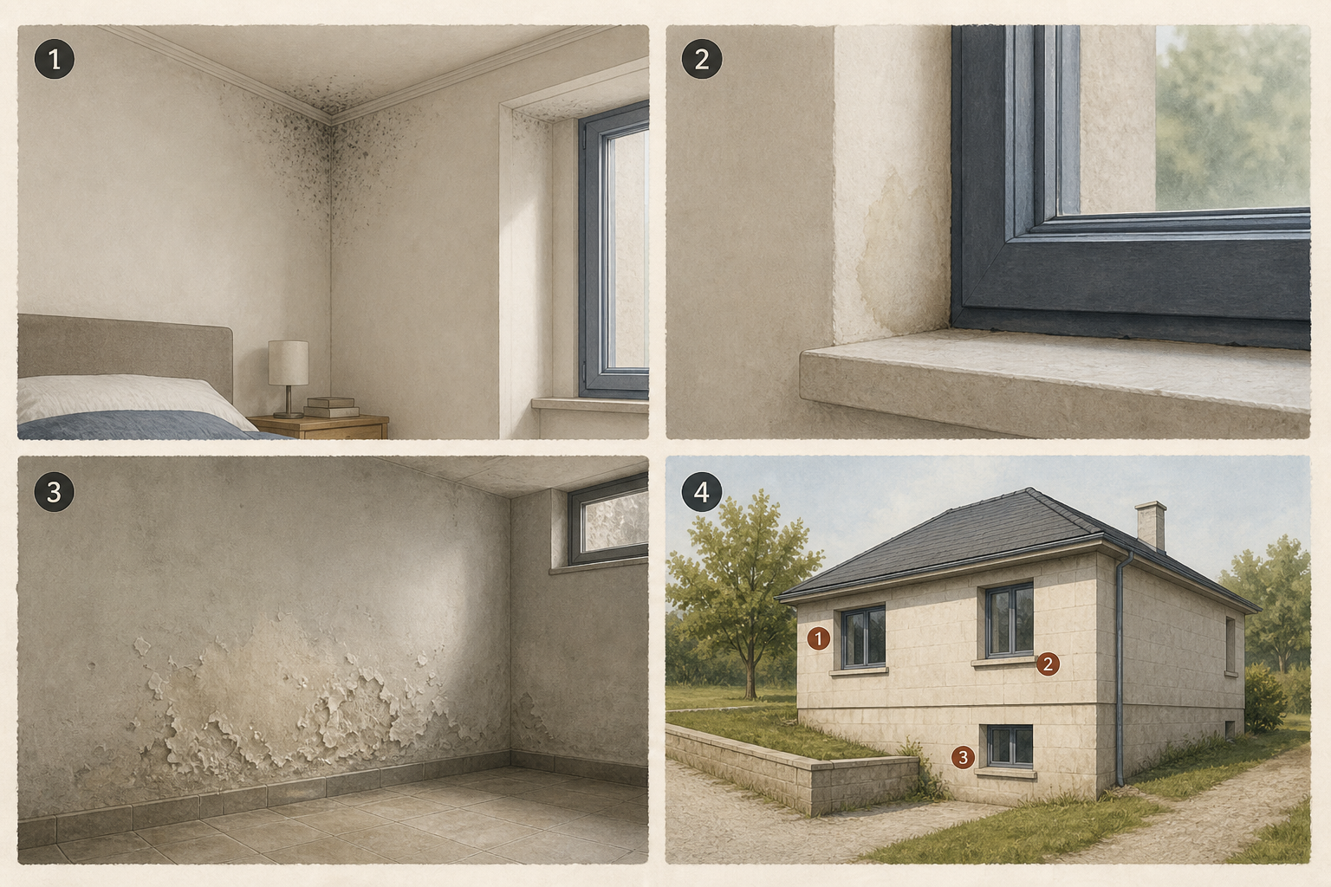
Illustration originale IEB du parcours.
- Faits par manifestation.
- Limites du dossier.
- Hypothèses distinctes.
- Priorités et relais.
Réflexe terrain — Écrivez une phrase qu'une autre personne pourrait confirmer.

Dans votre rôle
Le même dossier et les mêmes preuves sont conservés. Adaptez seulement la question professionnelle et la forme du livrable.

11 — Dans votre rôle
Le même dossier, les mêmes preuves et les mêmes sources sont conservés. Seuls le point d'attention, la contribution et la transmission varient.
- Expert : cohérence et confiance.
- Architecte : enveloppe et transformations.
- Maître d'œuvre : interfaces et coordination.
- Ingénieur : mécanismes et données.
- Artisan : état avant intervention.
Angle mort — Cherchez l'information que votre première idée vous ferait oublier.

Dans votre rôle
Le même dossier et les mêmes preuves sont conservés. Adaptez seulement la question professionnelle et la forme du livrable.

12 — Le repère EAU
Établir, Alternatives, Utile ensuite : trois repères pour relire le dossier avant de conclure.
- Ce qui est réellement disponible.
- Ce qui reste plausible.
- Ce qui doit être recherché, par qui et pourquoi.
Contrechamp — Notez ce qui pourrait fragiliser votre hypothèse préférée.

Dans votre rôle
Le même dossier et les mêmes preuves sont conservés. Adaptez seulement la question professionnelle et la forme du livrable.

Sources et limites
Le support reformule les sources publiques citées dans le cours maître P-03. Les illustrations et la résidence des Saules sont des créations fictives originales IEB.
- AQC — Condensations dans les logements, mise à jour janvier 2024.
- Cerema — Projet HUMIBATEX, 4 avril 2017.
- AQC — Infiltrations par les liaisons menuiserie extérieure / gros œuvre, fiche D.01.
- AQC — Humidité en sous-sol des bâtiments, fiche B.02.
Limite — Ce support ne remplace ni une visite adaptée, ni une étude, une auscultation ou l'intervention d'un professionnel compétent.

